****我院与哲学与社会发展学院举办第三十期入党积极分子培训班、第九期党员发展对象培训班开班典礼****

4月10日中午12：40，我院党委及哲学与社会发展学院党委共同举办了第三十期入党积极分子培训班、第九期党员发展对象培训班开班典礼。我院党委书记李开学、副书记董蔚然、哲学与社会发展学院党委书记周乐成、副书记黄梅出席了开班仪式。开班仪式由哲学与社会发展学院学生政治辅导员晏梦勋主持。

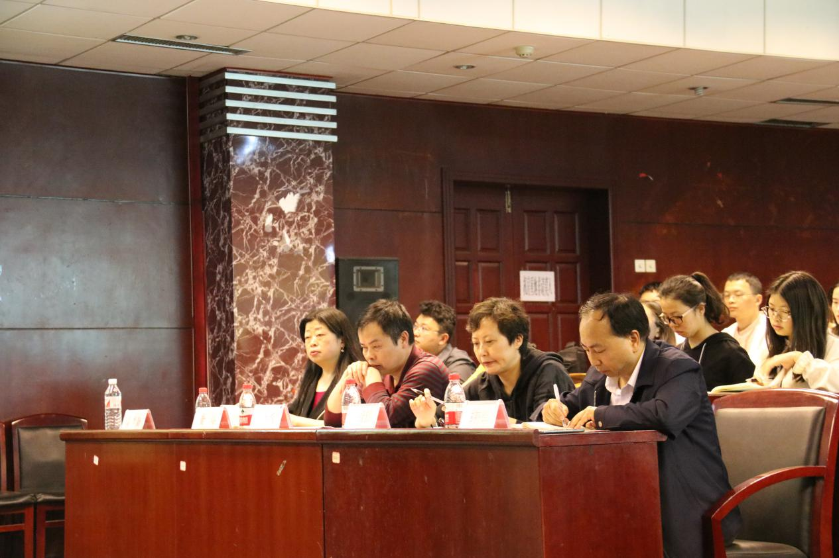

开班典礼上哲学与社会发展学院党委副书记黄梅强调了课堂纪律、考勤管理以及考风考纪，教导同学们上课认真要听讲，上课期间不玩手机，认真做好每一堂课的笔记，要用党员的标准严格要求自己。

文学与传媒学院党委书记李开学同志对同学们提出了五点希望：一是坚持理想信念、知行合一；二是要在同学当中起模范带头作用，吃苦在前、冲锋在前、牺牲之前；三是从细节上培养自己，把自己培养成为一个全面发展的人；四是提升自己的党员意识，认真学习好、践行好党员义务；五是认真学习好党章和专业课。

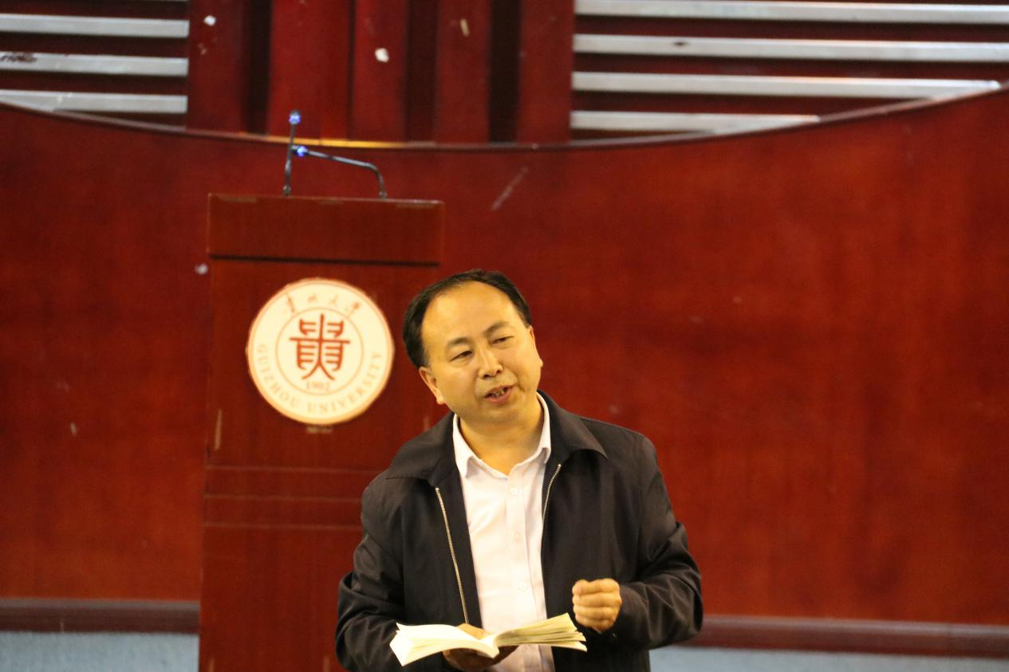

最后，周乐成书记做主旨发言。他以“理想、信念”为核心，做了一个关于“选择”的主旨发言，告诉同学们在什么时间应该做出什么样的选择，并且都应该为自己做出的选择负责，并预祝每一位同学都能够顺利结业。